Git Hub en 30 min (https://www.youtube.com/watch?v=QGKTdL7GG24)

abrir la consola de Git, lo primero es identificarse como usuario con los comandos

$ git config --global user.name "Iván Toletti" <enter>
$ git config --global user.mail "<itoletti@gmail.com>" enter>

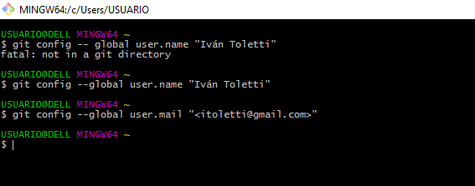
en el primer intento el error lo dio porque deje un space entre – y el parametro para usar el config.
Con esto indico a git quien es el usuario que va a estar trabajando y haciendo cambios (si los hiciera)

Repositorios
En Git todo el contenido de un proyecto se guarda en un repositorio.
El primer paso sera crear un repositorio en la PC, lo cual se puede hacer de dos formas

- inicializar un repositorio vacío, partimos de un repositorio nuevo. Para esto nos situamos en la carpeta donde vayamos a hacer esto, supongamos que en la PC tenemos un directorio \Proyectos_Git

Inicialmente si en la consola de Git ejecuto un comando dir, me mostrará que estoy en mi directorio de usuario de la PC, es decir C:\Users\USUARIO... supongamos que el directorio mencionado anteriormente existe, entonces en la consola debieramos de ejecutar

$cd Proyectos_Git

para posicionarnos dentro de esa carpeta.
Si no ecistiese ejecutamos

$mkdir Proyctos_Git

y luego nos posicionamos dentro de este haciendo

$cd Proyectos_Git

como se ve se trabaja igual que en DOS.
Asi creamos la carpeta Mi_proyecto haciendo

$mkdir Mi_Proyecto

accedemos a esa carpeta

$cd Mi_Proyecto

para luego ejecutar el comando git init

$git init
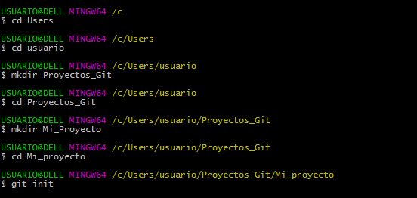
esto creara una carpeta \.git dentro de la carpeta donde estemos y que almacenará los datos del repositorio. En unix esta carpeta estará oculta, sin embargo en windows es porbable que pueda verse

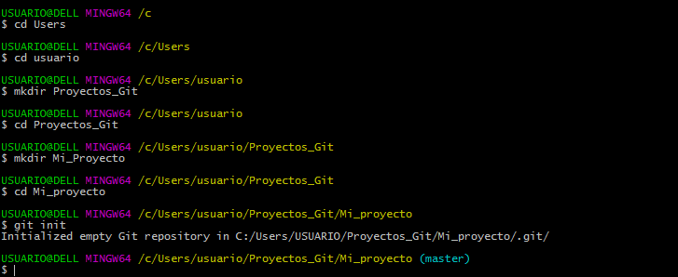
desde el explorador de windows
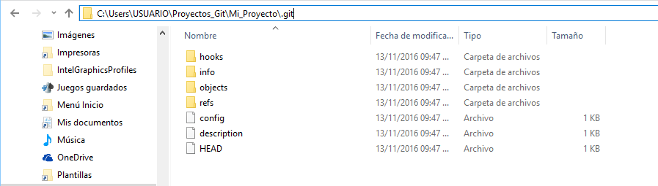
- Otra forma es clonar un repositorio ya existente, con esto se crea una copia de ese repositorio listo para trabajar. Este proceso permite clonar repositorios que se encuentrn en otras carpetas de nuestro ordenador, o bien, que se encuentren en sitios remotos. El comando es git clone, seguido de un parametro que indica la direccion en donde esta el proyecto. En mi caso voy a intentar clorar en la PC uno de los proyectos que ya tengo en GitHub
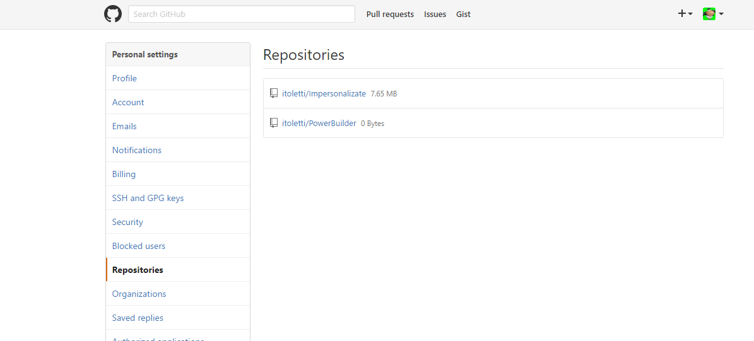
si ingreso a GitHub y chequeo mis Repositorios veo que tengo dos actualmente. Probare de hacer un clone de itoletti/PowerBuilder, entonces

$git clone https://github.com/itoletti/PowerBuilder

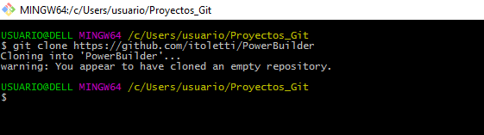

en este caso bajo un projecto que no tiene nada

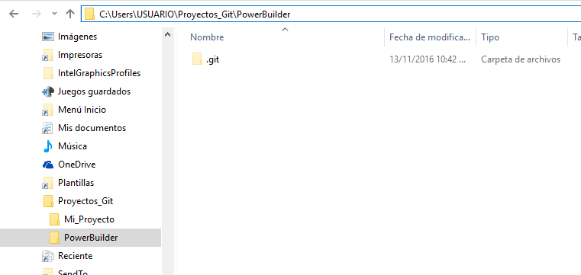
hago el clone del otro proyecto itoletti/Impersonalizate

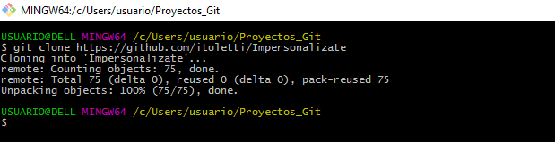
en este caso el proyecto contiene informacion que se depliega en la PC en el directorio donde solicito realizar la clonacion

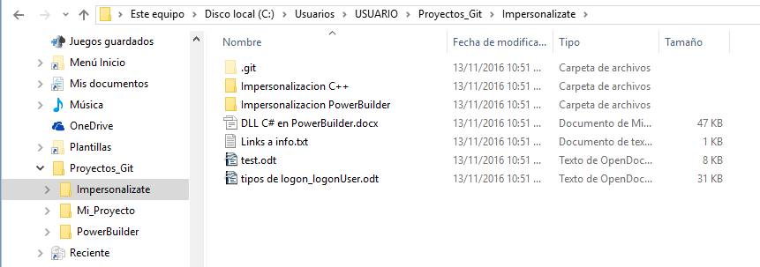
cuando hacemos un clone se hace una copia de todo el contenido del proyecto, por lo que hay que tener en cuenta que si el contenido es grande el clone puede tomar varios minutos en completarse.

El directorio de trabajo
El directorio donde se crea el proyecto de Git se llama directoio de trabajo. Aqui estaran los archivos que decidiremos añadir en nuestro repositorio en algun momento. Podemos agregar o quitar archivos a nuestro gusto en cualquier momento. Ahora para que los archivos que estan en el diectorio de trabajo aparezcan en Git es preciso añadirlos al staging index. El staging index es un area temporal en la que añadimos archivos cuyos cambios estamos a punto de enviar a Git en forma de commit. El funcionamiento principal de Git será:
- añadir, modificar o eliminar archivos que hacen un cambio en nuestro proyecto dentro del directorio de trabajo.
- despues seleccionar esos archivos que producen esos cambios para añadirlos al staging index.
- y finalmente confirmar (commit) esos cambios para registrarlos en el repositorio.
Entonces, para añadir un archivo al staging index debemos ejecutar el comando add, por ejemplo para añadir este documento “Uso de GitHub.odt” suponiendo que esta dentro del directorio \Proyectos_Git\Mi_proyecto,
$git add 'Uso de GitHub.odt'
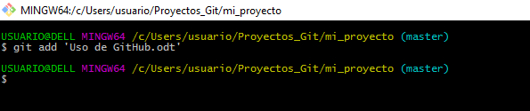
si utilizo “.” se añadiran todos los archivos que se hayan modificado
$git add .
con le comando
$git status
podemos verificar en la carpeta de trabajo que archivos estan listos para ser añadidos
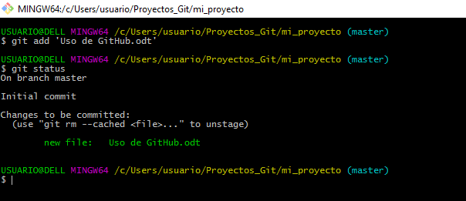
una vef que se haya finalizado de añadir archivos que se hayan modificado a la staging index de nuestro repositorio es hora de enviar un commit. El commit confirma los cambios que se han relizado y los registra en el repositorio. Paeea esto debemos ejecutar un comando
$git commit
esto abrira el editor de texto del SO donde podremos agregar un comentario para nuestro commit. En principio viene cargado con un mensaje de muestra. Se puede eliminar el contenido preliminar y poer un mensaje que especifique que se ha modificado con ese commit en concreto, los mensajes pueden ser examinados por compañeros de proyecto o incluso por nosotros mismos. Una vez finalizado cerrar el editor y se llevará a cabo el commit.
